# VEYRIOL LUC RAOULT LUCAS

POLYTECH Nantes – Contrôle Commande des Systèmes Électriques 1ère Année

Promotion 2019-2022



Étude et Réalisation de la commande du robot MARK

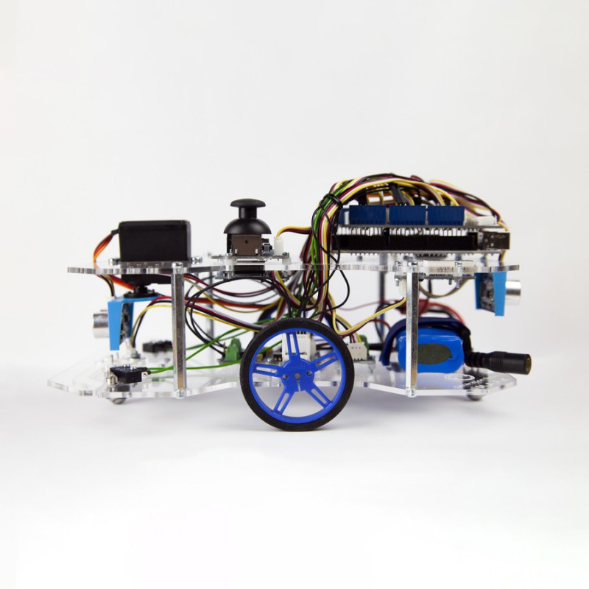

**Polytech Nantes – Campus de Gavy, 7 Boulevard de l’Université, 44600 Saint-Nazaire**

Professeurs tuteurs : SAHLI Issam, BARAKAT Abdallah, DELFIEU David

Projet du 30 Septembre 2019 au 15 Janvier 2020

Table des matières

Objectif du document 3

Rappel du cahier des charges 3

Définition du projet 3

Grafcet de fonctionnement général du robot idéal (sans perturbations) 7

Planning 8

## Objectif du document

L’Objectif de cette analyse fonctionnelle est de définir clairement le sujet, ici le déplacement du robot MARK partant d’une position initiale jusqu’à une position cible (finale). Cette analyse s’effectue en suivant des procédés méthodiques faisant usage de diagrammes, schéma et tableau sensé exprimer succinctement les besoins, les fonctions, les contraintes, les risques et les solutions.

## Rappel du cahier des charges

« *Le robot devra se déplacer d’une position initiale identifiée (au niveau de la porte de salle 315) vers une autre position cible déterminée (dans l’impasse, après la salle 316). On propose dans toute intersection la priorité de tourner à droite en priorité, sinon d’aller tout droit en dernier lieu de tourner à gauche. L’étudiant peut proposer une autre solution pour atteindre la cible définie.*

*Suite à un ordre de marche fournie par l’utilisateur, le robot démarre et devra, autant que possible, se déplacer au centre des couloirs, ne pas toucher les murs en restant de préférence à une distance minimale de 20 cm. Le robot doit compter le nombre de fois où le robot sera à une distance inférieur de 20 cm d’un mur (Nm).*

*Le parcours du robot est limité à 10 minutes. Après 10 minutes du démarrage du robot ou lorsqu’il atteint la cible, le robot s’arrête et affiche le temps de parcours, l’énergie électrique consommée, le nombre Nm, la vitesse maximale atteinte par chaque moteur et le nombre de tour effectué par chaque roue. La précision du capteur utilisée dans la mesure de l’énergie doit être inférieure à 5%*

*Suite à un ordre d’arrêt, le robot doit s’arrêter et mets à zéros ces compteurs et valeurs mesurées.*

*Les étudiants doivent exclusivement utiliser les composants fournis par le projet (capteurs, moteurs, etc.) pour réaliser le cahier des charges. L’utilisation d’un composant n’est pas fournis par le projet doit être justifiée et validée avant son utilisation.* »

cf : (CDC_CCSES5001_RevA0) document partagé

Le cahier des charges, rappelé précédemment, est la première étape où l’ingénieur intervient. Son rôle est de poser les bonnes questions de façon à clarifier les besoins des clients et ainsi choisir les solutions pour chacun des besoins demandé de proposer un

## Définition du projet

Le projet est établi autour d’un robot nommé MARK (Modular Arduino Robot Kit) utile pour l’apprentissage à la programmation de microcontrôleur et plus généralement à l’étude de systèmes embarqués. On propose sur ce sujet de mettre en œuvre une approche professionnelle de manière à simuler un projet industriel. De la prise de connaissance du cahier des charges jusqu’aux tests finaux en passant par l’étude de la commande du système.

**Diagramme Pieuvre :**

FC2

FC1

FC7

FP1

FC6

FC4

FC3

FC5

Liste des fonctions de services (fonction Principale et fonction de Contraintes) :

FP 1 : Démarrer et Arrêter le robot

FC 1 : Respecter le codage (liste de contraintes)

FC 2 : Ne pas toucher les murs. Éviter de s’en approcher (moins de 20cm), Circuler au centre du couloir

FC 3 : Commander le Marche/Arrêt du robot

FC 4 : Afficher quelques données (consommation d’énergie, état de la batterie, temps à la fin, nombre tours de roue)

FC 5 : Limiter à 10 minutes d’activité. Chronométrer le temps du trajet

FC 6 : Minimiser les consommations d’énergies. Établir une mesure de précision 5% par rapport à la théorie

FC 7 : s’Arrêter une fois la cible atteinte

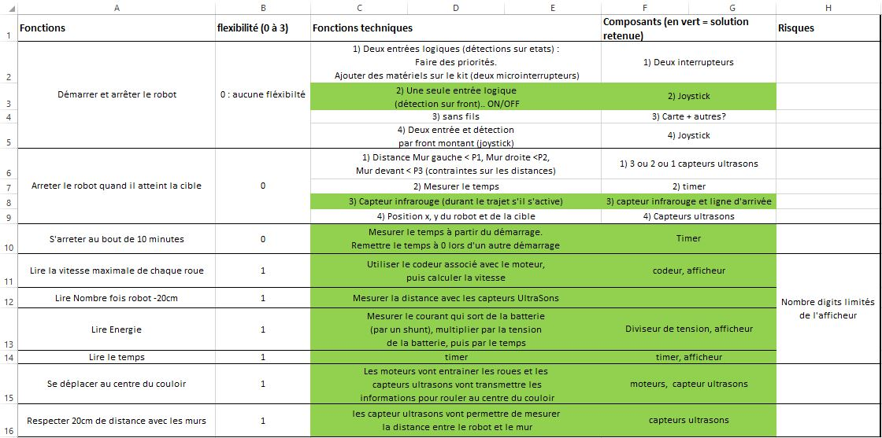**Méthode « FAST » :**

Fonction 1 : « Démarrer et Arrêter le robot »

4) Capteurs ultrasons

3) capteur infrarouge et ligne d'arrivée

2) Timer

4) Position x, y du robot et de la cible

3) Capteur infrarouge (durant le trajet s'il s'active)

2) Mesurer le temps

4) Deux entrée et détection   
par front montant (joystick)

3) Sans fil

2) Une seule entrée logique  
 (détection sur front) ON/OFF

1) Deux entrées logiques (détections sur états) :  
Faire des priorités.  
 Ajouter des matériels sur le kit (deux micro-interrupteurs)

4) Joystick

3) Carte + autres ?

2) Joystick

1) Deux interrupteurs

Démarrer et arrêter le robot

Contrainte 1 : « Arrêter le robot lorsqu’il atteint la cible »

1) 3 ou 2 ou 1 capteurs ultrasons

1) Distance Mur gauche < P1, Mur droite <P2,  
Mur devant < P3 (contraintes sur les distances)

2) Une seule entrée logique  
 (détection sur front) ON/OFF

3) Sans fil

4) Deux entrée et détection   
par front montant (joystick)

2) Joystick

3) Carte + autres ?

4) Joystick

Arrêter le robot quand il atteint la cible

Contrainte 2 : « s’Arrêter au bout de 10 minutes »

S’Arrêter au bout de 10 minutes

Moteurs, capteur ultrasons

Les moteurs vont entrainer les roues et les  
 capteurs ultrasons vont transmettre les  
 informations pour rouler au centre du couloir

Timer, afficheur

Calcul du temps de parcours

Timer

Mesurer le temps à partir du démarrage.   
Remettre le temps à 0 lors d'un autre démarrage

Contrainte 3 : « Lire la vitesse maximale et le nombre de tour de chaque roue »

Utiliser le codeur associé avec le moteur,   
puis calculer la vitesse et le nombre de tour de chaque roue

Codeur, afficheur

Lire la vitesse maximale de chaque moteur et nombre de tour de chaque roue

Contrainte 4 : « Lire le nombre de fois où la distane robot-murs < 20cm »

Codeur, afficheur

Utiliser le codeur associé avec le capteur ultrasons afin de compter le nombre de fois où les 20cm sont franchis

Lire nombre fois où la distance robot-mur < 20cm

Contrainte 5 : « Lire l’Énergie consommée »

Mesurer le courant qui sort de la batterie   
(par un shunt), multiplier par la tension   
de la batterie, puis par le temps

Diviseur de tension, afficheur

Lire l’Énergie consommée

Contrainte 6 : « Lire le temps »

Moteurs, capteur ultrasons

Les moteurs vont entrainer les roues et les  
 capteurs ultrasons vont transmettre les  
 informations pour rouler au centre du couloir

Timer, afficheur

Calculer/Chronométrer du temps de parcours

Lire le Temps

Contrainte 7 : « Respecter une distance de 20cm entre le robot et les murs »

Respecter les 20 cm entre le robot et les murs

## Grafcet de fonctionnement général du robot idéal (sans perturbations)

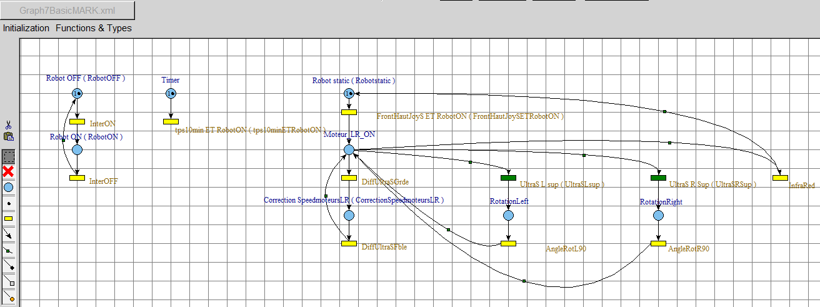

## Planning

